# Etude impact intégration champ n° transport de sultan dans MER

|  |  |  |  |
| --- | --- | --- | --- |
| Version | Date | Modifications | Auteur |
| 1.0 | 29/11/21 | * Doc initial | Fabien Wissocq |
|  |  | * Aiguillage du cas choisi * Vérifications requêtes select, insert (n° commande manquant) * Estimation du temps de dev |  |

## Demande initiale

Etudier impact écran BE à 1 (ou autre - normalement un alpha en base) + numéro de commande (10a mais 10n sur écran) renseigné avec num de transport (issu de sultan) (9a)

Quand l'OG créé l'IC/BE à la suite de la saisie du premier écran -> OG émet le 1115

Dans le message 1115 ou en base on a 01 + num de commande + C

Quand les données sont ensuite complétées via l’IHM suivante, l'OG créé le 1110

Codes sources dans N:\MER\Mer XP Stdv7\Mer\Develo\Process_Cpp

## Analyse d’impact

### Impact sur BDD

#### Table T_ICBE

Unicité**:** ICB_BE (4a) + ICB_IC (4a) + ICB_CODE_AFFRETEUR (2a) -> unicité table non-impactée

Champ ciblé par impact**:** ICB_NUM_COMMANDE (10a) non-obligatoire

Puisque la donnée numéro de commande fait 9n, que le code rajoute le zéro non-significatif en bdd (via fncSeulmtNumerique), l’alimentation avec un numéro de transport issu de sultan de 9a ne nécessite donc **aucune modification dans T_ICBE**.

##### Source : N:\MER\Mer XP Stdv7\Mer\Base\BaseMer.rtf + vérif définition de la table

#### Table T_APPEL

Unicité : APL_UID_DATE (date du jour AAAAMMJJ – int) + APL_ UID_NUMERO (int)

Champ ciblé par impact**:** APL_NUM_COMMANDE (10a)

Pour les mêmes raisons que dans T_APPEL : **aucune modification n’est nécessaire dans T_ APPEL**.

##### Source : N:\MER\Mer XP Stdv7\Mer\Base\BaseMer.rtf + vérif définition de la table

### Impacts sur messages

#### Message 1115

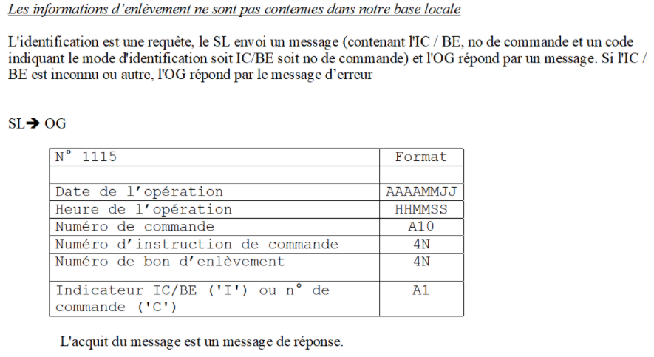

Source : Doc MER – ASIS – Messages avec MER&TMS

* **Aucune modification du message 1115 n’est nécessaire**

#### Message 1110

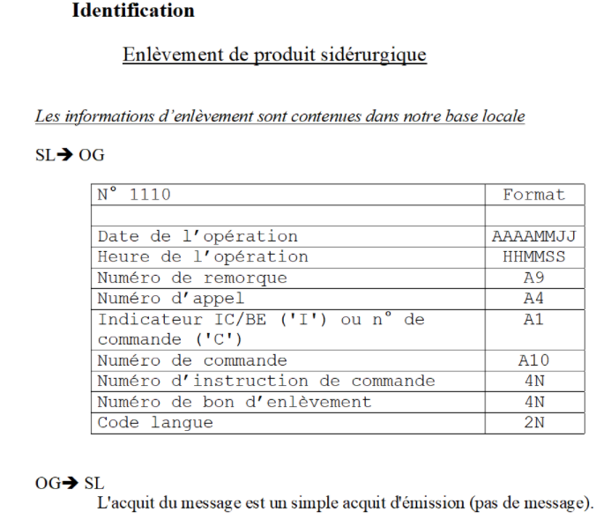

Source : Doc MER – ASIS – Messages avec MER&TMS

* **Aucune modification du message 1110 n’est nécessaire**

### Impacts sur code

#### Fonctionnement selon cahier des charges

1.5.1.2.Identification sur PC GIE

la grille de saisie présente 3 zones à saisir :

1. le n° d’IC et le n° de BE (ou un n° de commande et un n° de BE ou une option « sans bon »)

2. le n° de remorque

3. la langue parlée par le chauffeur (idem PC Poste de garde).

Si l’option « sans bon » est sélectionnée alors la personne du GIE doit obligatoirement saisir un texte d’observation pour indiquer la raison de ce choix. Dans ce cas, la lettre d’appel sera la lettre ‘X’ car il n’y a pas de vérification OG (pas de numéro de BE/IC ni de n° de commande).

Selon le CDC, on peut saisir :

* N° IC et n° BE + n° remorque
* OU N° commande et n° BE + n° remorque
* OU option sans bon + n° remorque ? -> **Sur l’écran le BE est obligatoire donc cette possibilité semble avoir été abandonnée**

Source : [CDC MER.doc (sharepoint.com)](https://arcelormittal.sharepoint.com/:w:/r/sites/TMSAMF/_layouts/15/Doc.aspx?sourcedoc=%7B44E289EC-012D-47B9-B5C8-F59BE7AF610C%7D&file=CDC%20MER.doc&action=default&mobileredirect=true)

#### Fonctionnement selon code

Ecran impacté PCGIE / Vue identification du véhicule (N:\MER\Mer XP Stdv7\Mer\Develo\DialVB\PcGie\PcGieIdentificationVerificationEntree.frm)

* Si Identification par numero de commande est selectionné (radio) -> Champs BE et N° Commande doivent être renseignés (l 67)

Dans code :

* Au chargement champ txtNumCommande a sa maxlength à 10 (l 14)
* Sur keypress du champ numero de commande : application d’un filtre de saisie numérique fncSeulmtNumerique (l 156) -> à remplacer par un fncSeulmtAlphaNum pour permettre la saisie alpha du num de transport (sultan)

##### Test au GIE

###### Perte du numéro de commande saisi

Lors du test réalisé le 06/12/21, il s’avère que le numéro de commande saisi sur l’écran est perdu et n’est pas renseigné dans T_APPEL (SL).

Une analyse de code a montré que le numéro de commande saisi est passé à l’OG pour l’identification. On se sert ensuite des données renvoyées par l’OG (dont le numéro de commande) pour alimenter la table T_APPEL.

Le système dans son état actuel perd le numéro de commande.

**Il faudra que le futur mécanisme Artémis renvoie bien toutes les infos nécessaires du jeu de données (dont le numéro de commande).**

###### Code appel préfixé X

Lors du test du 06/12/21, le numéro d’appel généré a été préfixé X.

Selon l’analyse de code, les possibles raisons d’obtention d’un préfixe X sont :

* L’ICBE saisi n’existait pas dans T_ICBE de MER
* La lettre préfixe dans T_ICBE n’est pas renseignée

Dans notre cas, il s’agit du cas ICBE non présent dans la table car les données utilisées pour le test sont des données aléatoires.

**A priori le comportement est conforme.**

## Modifications à réaliser

|  |  |  |  |
| --- | --- | --- | --- |
| Elément | | Fichier | Modifications |
| Type | Nom |
| Table BDD | T_ICBE | T_ICBE | **Aucune** |
| T_APPEL | T_ APPEL | **Aucune** |
| Message | 1110 | 1110 | **Aucune** |
| 1115 | 1115 | **Aucune** |
| Code | Identification en entrée | PcGIEIdentificationVerificationEntree.frm | * 1 libellé à changer et/ou ajout option * 1 modif formatage |

### Ecran

N:\MER\Mer XP Stdv7\Mer\Develo\Dial_VB\PcGIE\PcGIEIdentificationVerificationEntree.frm

* Modification du libellé du champ de saisie « N° Commande » en « N° commande / N° transport »
* Changement de la possibilité de saisie en alphanumérique dans champ « N° Commande »
* Alimenter n° BE avec une valeur blanc ou 1 selon acceptation OG (testé avec 1 mais pas avec blanc) (ajouter alim avant l 67)

### Estimation du temps de réalisation

|  |  |  |
| --- | --- | --- |
| Tache | Type | Temps jh |
| Modification libellé | Dév | 0.25 |
| Changement saisie alpha | Dév | 0.25 |
| Alimentation auto BE à 1 ou blanc | Dév | 0.5 |
| Tests unitaires | Tests unitaires | 0.5 |
| Tests de non-régression sur inchangé (saisie IC + BE) | Recette | 1 |
| Test cas IC + n° transport   * Vérif n° appel en BDD + IC/n° Transport * MES -> OG : vérifier n° transport ne soit pas perdu * Vérifier alim de n° transport dans T_VERIF + T_TICKET_IDENT * Vérifier données du retour camion GIE + pesée sortie | Recette | 1.5 |
| Déploiement poste   * Serveur de déploiement = appli SatNTConfig * Redémarrage poste GIE | Déploiement | 1 |
| Totaux |  | **5** |

## Analyse complémentaire

### Etudier usage réalisé de la table T_ICBE

#### Demande

T_ICBE est une table alimentée par l'OG la nuit mais qd on alimente un couple de données non-connues dans T_ICBE, OG est interrogé et renvoie les valeurs connues de lui-même en temps réel.

Si on n'utilise plus les données de T_ICBE, les données seront toujours récupérées en temps réel et ces données sont identiques ou mises à jour par rapport au contenu de T_ICBE

### Eléments d’analyse

Alimentation de table T_ICBE selon cahier des charges initial :

3.4 Marche dégradée

Le système pourra fonctionner en partie sans connexion à l’OG (marche dégradée)

Source : N:\MER\Mer XP Stdv7\Mer\Doc\Cdc\cd_mer.doc

### Dans cahier des charges

1.5.1.4.1.Vérification sur enlèvement sidérurgique

Cette fonction a pour but de vérifier si le n° d’IC / BE est cohérent et connu de l’OG.

Pour être le plus indépendant possible de la disponibilité de l’OG, le système d’information local possède la liste des n°IC/BE (la mise à jour de cette liste fait parti d’un autre chapitre).

A) Le système d’information local trouve l’IC/BE dans la base locale. L’identification est acceptée et la lettre d’appel déduite des informations associées au BE.

B) Le système d’information local NE trouve PAS l’IC/BE dans la base locale. Il demande la vérification de l'IC/BE à l’OG. L’IC/BE est connu et la lettre d’appel est déduite des informations fournies par l’OG.

C) L’OG ne trouve pas l’IC/BE. L’identification est refusée.

D) La liaison avec l’OG est hors service. L’identification est acceptée et la lettre d’appel est ’X’.

La mémorisation dans la table locale T_ICBE permet de pallier un souci d’indisponibilité de l’OG.

Si l’OG est inatteignable, le numéro d’appel est préfixé X. Dans ce cas l’OG ne connait pas le transport réalisé ?

Si le taux de disponibilité de liaison avec l’OG est très élevé cette partie est une précaution pouvant être jugée accessoire.

Ce comportement est paramétrable dans l’application.

**Paramétrage « demande OG systématique » :** demande OG si liaison HS -> identification acceptée (non-bloquant pour le camion) / si OG ne trouve pas -> identification refusée.

**Paramétrage « utilisation base locale et demande OG » :** si ICBE non trouvé dans base locale (T_ICBE) -> demande à l’OG puis comme cas paramétrage « demande OG systématique ».

**Paramétrage « base locale seule » :** si ICBE non trouvé dans base locale -> identification refusée